Рекомендации по работе с презентацией тематического занятия
(урока мужества, классного часа) «Курская битва»
для обучающихся 9 - 11 классов
Цель: формирование ценностного отношения к событиям Великой Отечественной войны 1941−1945 гг. на примере героизма воинов - участников Курской битвы в июле - августе 1943 года.

Задачи:
- воспитывать у обучающихся чувства патриотизма и гражданской ответственности на примере героизма советского народа и Красной Армии, проявленного в период Курской битвы;
- развивать у обучающихся умение формулировать выводы при изучении различных исторических ситуаций;
- развивать умения анализировать информацию, представленную в различных знаковых системах, источниках информации, аргументированно высказывать свою точку зрения.

Методический материал носит рекомендательный характер; учитель, принимая во внимание особенности каждого класса, может варьировать вопросы, их количество, менять этапы занятия.

Слайды | Комментарий для учителя
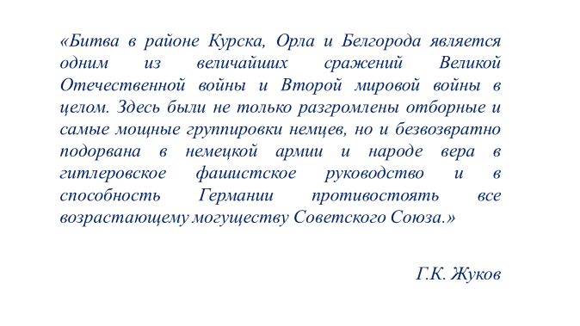 | Прочитайте высказывание одного из Маршалов Победы Георгия Константиновича Жукова.  Какому значимому событию Великой Отечественной войны оно посвящено?  Курская битва - одна из крупнейших битв Великой Отечественной войны 1944-45 гг., в которой Советская Армия сорвала последнее крупное наступление немецко-фашистских войск на советско-германском фронте и окончательно закрепила стратегическую инициативу в своих руках.
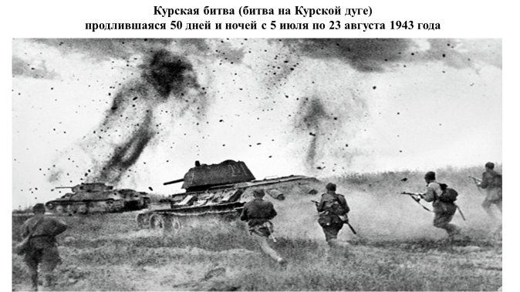 | 23 августа в соответствии с Федеральным законом № 32-ФЗ от 13 марта 1995 года «О днях воинской славы (победных днях) России» отмечается День воинской славы России - День разгрома советскими войсками немецко-фашистских войск в Курской битве в 1943 году.  Задание. Выполните задание № 1 рабочего листа.
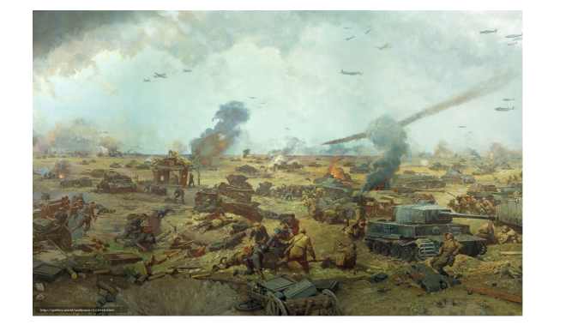 | Задание. Посмотрите фрагмент фильма. Выполните задание № 2 рабочего листа.
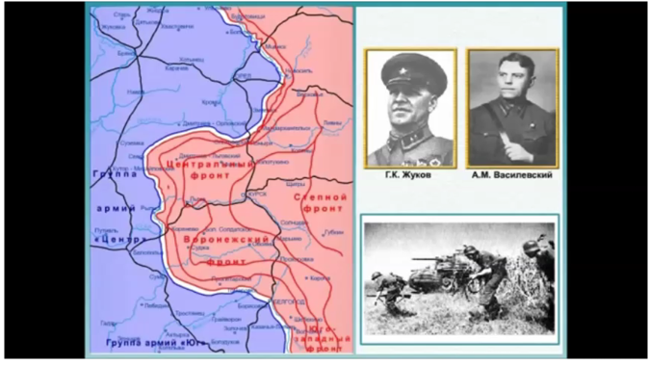 | Задание. Посмотрите фрагмент фильма. Выполните задание № 3 рабочего листа.
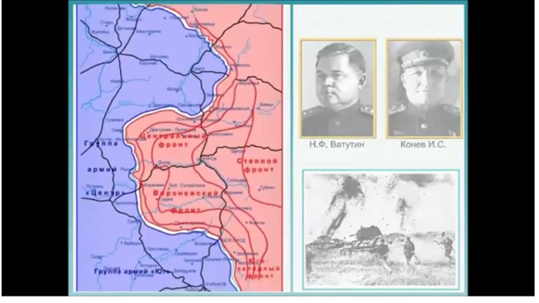 | Задание. Посмотрите фрагмент фильма. Выполните задание № 4 рабочего листа.
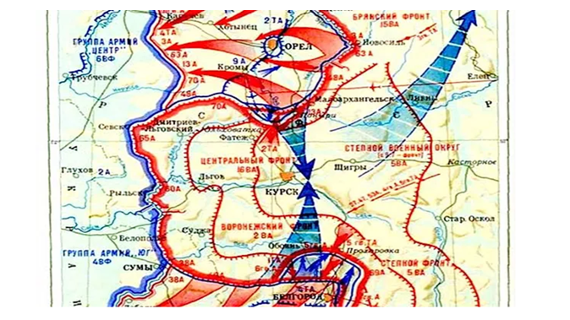 | Задание. Внимательно рассмотрите отображённую на слайде карту «Курской битвы», которую ещё называют «Битва на Курской дуге».  Как вы считаете, почему так названо сражение?  Курская битва (битва на Курской дуге), длившаяся с 5 июля по 23 августа 1943 года, является одним из ключевых сражений Великой Отечественной войны. В советской и российской историографии принято разделять сражение на три части: Курскую оборонительную операцию (5-23 июля); Орловскую (12 июля - 18 августа) и Белгородско-Харьковскую (3-23 августа) наступательные.
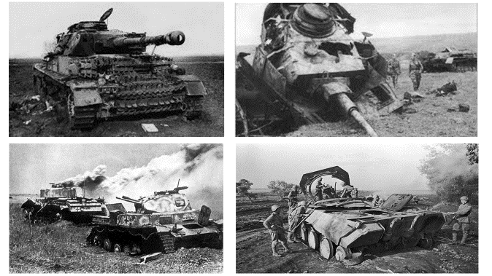 | Задание. Выполните задание № 5 рабочего листа.  Из всех побед 1943 года Курская битва была решающей в обеспечении коренного перелома в ходе Великой Отечественной и 2-й мировой войн, завершившегося освобождением Левобережной Украины и сокрушением вражеской обороны на Днепре в конце 1943 года. Немецко-фашистское командование было вынуждено отказаться от наступательной стратегии и перейти к обороне на всём фронте. Ему пришлось перебросить на Восточный фронт войска и авиацию со Средиземноморского театра военных действий, что облегчило высадку англо-американских войск в Сицилии и Италии. Курская битва явилась торжеством советского военного искусства.
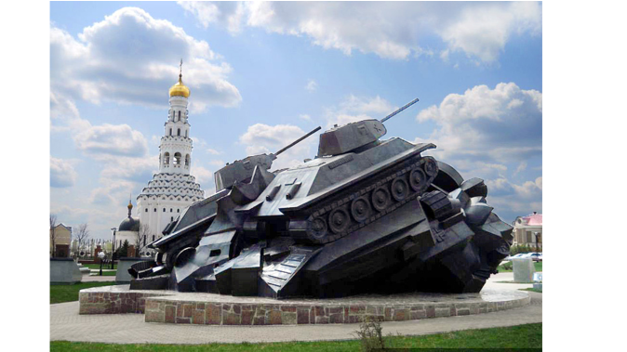 | Прочитайте фразу из воспоминаний Г.К. Жукова о Курской битве:  «Попытка Гитлера вырвать стратегическую инициативу из рук советского командования кончилась полным провалом, и с тех пор до конца Великой Отечественной войны немецкие войска вынуждены были вести только оборонительные сражения».  Каково значение Курской битвы с точки зрения Г.К. Жукова?  Какое место занимает Курская битва в ходе Великой Отечественной и Второй мировой войны?

